

Vilnius, 2018

INFORMACINIŲ TECHNOLOGIJŲ KATEDRA

Programavimas ir internetinės technologijos

631BX006

Gamybinės praktikos ataskaita

PIT16NL

Ataskaitą paruošė: **Gustė Briedytė**

Kolegijos praktikos vadovas: dėst. **Eugenijus Valavičius**

Įmonės praktikos vadovas: **Jevgenijus Vinochodovas**

*Darbas originalus*_____________ Gustė Briedytė

turinys

1. Įvadas
2. Praktikos įmonė
   1. Įmonės apžvalga
   2. Įmonės teikiamos paslaugos ir produktai
      1. „Microsoft“ produktai
   3. Įmonės vidinė struktūra
3. Įmonėje naudojamų informacinių sistemų apžvalga
4. Įmonės kuriami produktai
5. Kurtos programos
6. Pasiūlymai tolesniam darbo vystymui
7. įvadas

Antro kurso pabaigoje atliekamos gamybinės – profesinės praktikos tikslas buvo susipažinti su tuo, kaip atrodo profesinis žinių, įgytų studijuojant Programavimą ir internetines technologijas, panaudojimas dirbant IT srities įmonėje.

Praktikos metu buvo skirta atlikti šias užduotis:

* apibūdinti įmonės tikslus ir jos veiklos rezultatus, gaminamą IT produktą ar teikiamas paslaugas. Įvertinti įmonės naudojamą techninę bei programinę įrangą;
* išsiaiškinti informacinių sistemų panaudojimo svarbą ir efektyvumą įmonėje, sudaryti gamybinės – komercinės veiklos technologinę schemą ir pateikti jos aprašymą;
* išnagrinėti įmonės kuriamus produktus, naudojamas Machine Learning, objektų atpažinimo technologijas, žmogiškųjų išteklių aplikacijas;
* kurti programas, naudojant Python ir kitas priemones;
* pateikti pasiūlymus atlikto darbo tolesniam vystymui bei priežiūrai.

Šių užduočių atlikimo aprašymas pateikiamas ataskaitoje.

1. praktikos įmonė
   1. Įmonės apžvalga

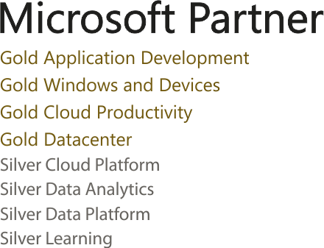 Gamybinė praktika buvo atlikta įmonėje „Albars“. „Albars“ įmonė yra sertifikuoti „Microsoft“ auksinio lygio partneriai (konkrečias sritis, kuriose pelnę aukščiausius lygius galima matyti pav. 1).

Nors įmonė nėra didelė, joje dirba didelę patirtį sukaupę IT specialistai, turintys daugiausia patirties vykdydami „Microsoft“ produktais pagrįstus sprendimus, tačiau išmanantys bei galintys dirbti ir su kitais produktais. „Albars“ yra įgyvendinę projektų ne tik Baltijos šalyse, bet ir Skandinavijoje, Jungtinėje Karalystėje, Vokietijoje, Centrinėje Azijoje.

* 1. Įmonės teikiamos paslaugos ir produktai

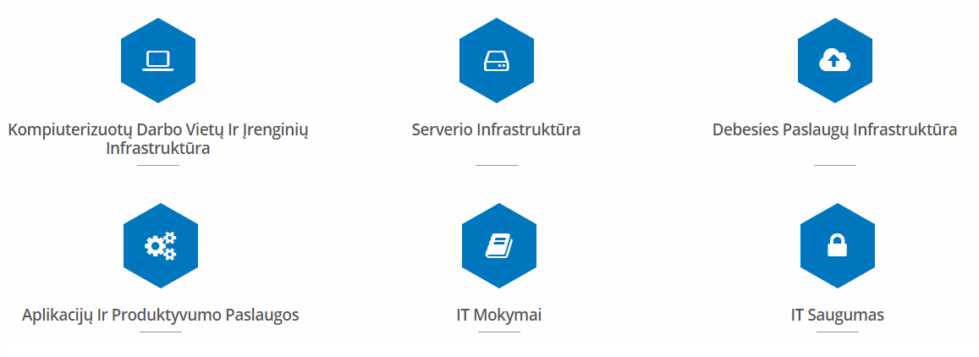

Įmonė siūlo plataus pobūdžio informacinių technologijų paslaugas, ypač – IT infrastruktūros sprendimų kūrimą ir įgyvendinimą. Pav. 2 galima matyti jų siūlomų paslaugų apibendrinimą.

„Albars“ kuria įmonės informacijos valdymo sistemą, ją diegia, konfigūruoja ir vykdo darbuotojų mokymus, atnaujina esamas sistemas, automatizuoja procesus, papildo IT sistemą, pataria saugumo klausimais. Taip pat gali užtikrinti įmonės serverių infrastruktūros patikimumą, spartų veikimą ir saugumą. Vykdo informacijos saugumo auditą, siūlo šiuolaikinius sprendimus, didinančius kliento IT infrastruktūros veikimo spartą ir atsparumą. Padeda išplėsti ir padidinti IT infrastruktūros pajėgumą pasitelkiant debesijos technologijas, pasirinkti įmonei optimalų sprendimą ir integruoti vietinę infrastruktūrą su debesijos sprendimais. Praktikos įmonė taip pat turi daug patirties kurdami internetines aplikacijas. Siūlo klientams užtikrinti visapusišką informacijos saugumą jų įmonės sistemoje.

Įmonė taip pat rengia viešuosius ar privačiuosius mokymus, teikia konsultacijas. „Microsoft“ partnerių statusas leidžia vykdyti oficialius mokymus reikiamų sertifikatų egzaminų laikymui, „Microsoft“ technologijų įsisavinimui.

* + 1. ***„Microsoft“ produktai***

Gana svarbi „Albars“ įmonės verslo modelio dalis yra „Microsoft“ produktų licencijų pardavimas ir optimizavimas. Šiuos produktus galima būtų apytikriai padalinti į dvi rūšis: „Azure“ paslaugos, už kurias klientai dažniausiai moka pagal išnaudotą kiekį (pvz. virtualios mašinos aktyvumo laiką) ir „Office 365“ produktų licencijas. Turint galvoje produktų įvairovę ir jų galimybių pritaikymo universalumą, gerai „Microsoft“ produkcijos nepažįstančiam klientui gali būti sudėtinga rasti jam tinkamiausius pasiūlymus, o išsirinkus, pilnai panaudoti visas suteikiamas funkcijas.

Pav. 3 galima matyti šiek tiek susistemintą „Office 365“ produktų sąrašą. „Microsoft“ įmonė siūlo įvairius šių produktų rinkinių prenumeratas. Skirtingi produktai gali būti įtraukiami į įvairius rinkinius, pagal klientų, kuriems būtų rekomenduojami šie produktai požymius. „Albars“ atstovai ne tik gerai išmano galimus pasirinkimus, bet ir padeda klientui optimizuoti jiems priklausančias paslaugas. Tai gali būti tiesiog pagalba konfigūruojant naudojamus produktus, tačiau gali pareikalauti ir programinio sprendimo.

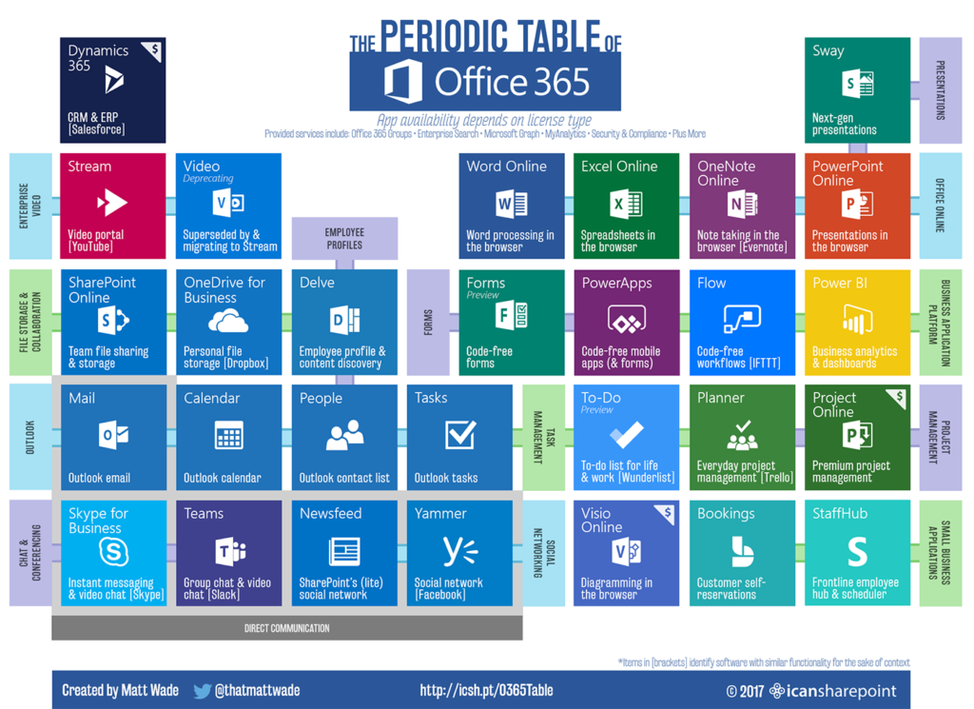

* 1. Įmonės vidinė struktūra

Kadangi „Albars“ įmonė nėra didelė, programuotojai, prekybos specialistai bei administracija glaudžiai bendradarbiauja ieškodami optimaliausių sprendimų.

Tiesiogiai su klientais bendraujantys įmonės atstovai gauna reikalavimus, kuriuos įgyvendinti norėtų klientai. Ši informacija perduodama programuotojams, prašant jų įvertinti, ar užklausą įgyvendinti įmanoma, kiek laiko tai užtruktų, kurių reikalavimų atsisakius darbas pasidarytų lengviau įgyvendinamas ir panašiai. Tuomet kiti įmonės skyriai tęsia derybas su klientais, kilus tolesnių klausimų vėl pasikonsultuodami su programuotojais, kol klientas nusprendžia, ar sprendimo įgyvendinimo kaina ir numatomas laikas atitinka jų pageidavimus.

1. Įmonėje naudojamų informacinių sistemų apžvalga

h

1. **Įmonės kuriami produktai**

„Albars“ įmonės kuriami produktai, priklausomai nuo klientų pageidavimų gali būti labai įvairūs. Vien praktikos metu buvo kuriami kelios labai skirtingos programos.

Vienas iš inovatyvių sprendimų buvo kuriama programa, kurią užsakovas norėjo naudoti užtikrinimui, kad jų darbuotojai tam tikrose vietose dėvėtų šalmus. Rezultato siekimui buvo pasitelkiami Machine Learning algoritmai, leidę išmokinti programą realiu laiku:

1. atpažinti, ar žmogus dėvi šalmą;
2. atpažinti šalmo nedėvintį įmonės darbuotoją.

Tada programa iš karto nusiųstų žinutę nurodytu adresu, su taisyklių pažeidėjo nuotrauka, vardu, pažeidimo laiku.

Daug dažniau įmonėje gaunami mažesni, glaudžiau su verslo administravimu, žmogiškųjų išteklių valdymu susiję užsakymai. Nuolat kylanti problema yra darbuotojų paskyrų migracija į kitos įmonės, galbūt net į kito paslaugų tiekėjo domeną. To dažniausiai prireikia įmonei skylant, jungiantis su kita ir panašiose situacijose. Praktikos metu teko kurti programinę įrangą šiai problemai spręsti. Tai buvo daug netikėtų iššūkių sukėlęs bei naujų žinių pareikalavęs projektas.

Vartotojų migracijos projektas

Duota užduotis buvo migruoti vartotojų paskyras iš „G Suite“ į „Office 365“ domeną. Klientai

Tam, kad būtų galima migruoti vartotojų paskyras, visų pirma teko išsiaiškinti, kaip galima pasiekti jų informaciją. Klientas mums buvo suteikęs globalaus administratoriaus teises prie domeno, tačiau vartotojų privatumo apsaugos tikslais, tai neleidžia tiesiogiai pasiekti visų šiuo atveju reikalingų vartotojų duomenų.

1. h

h